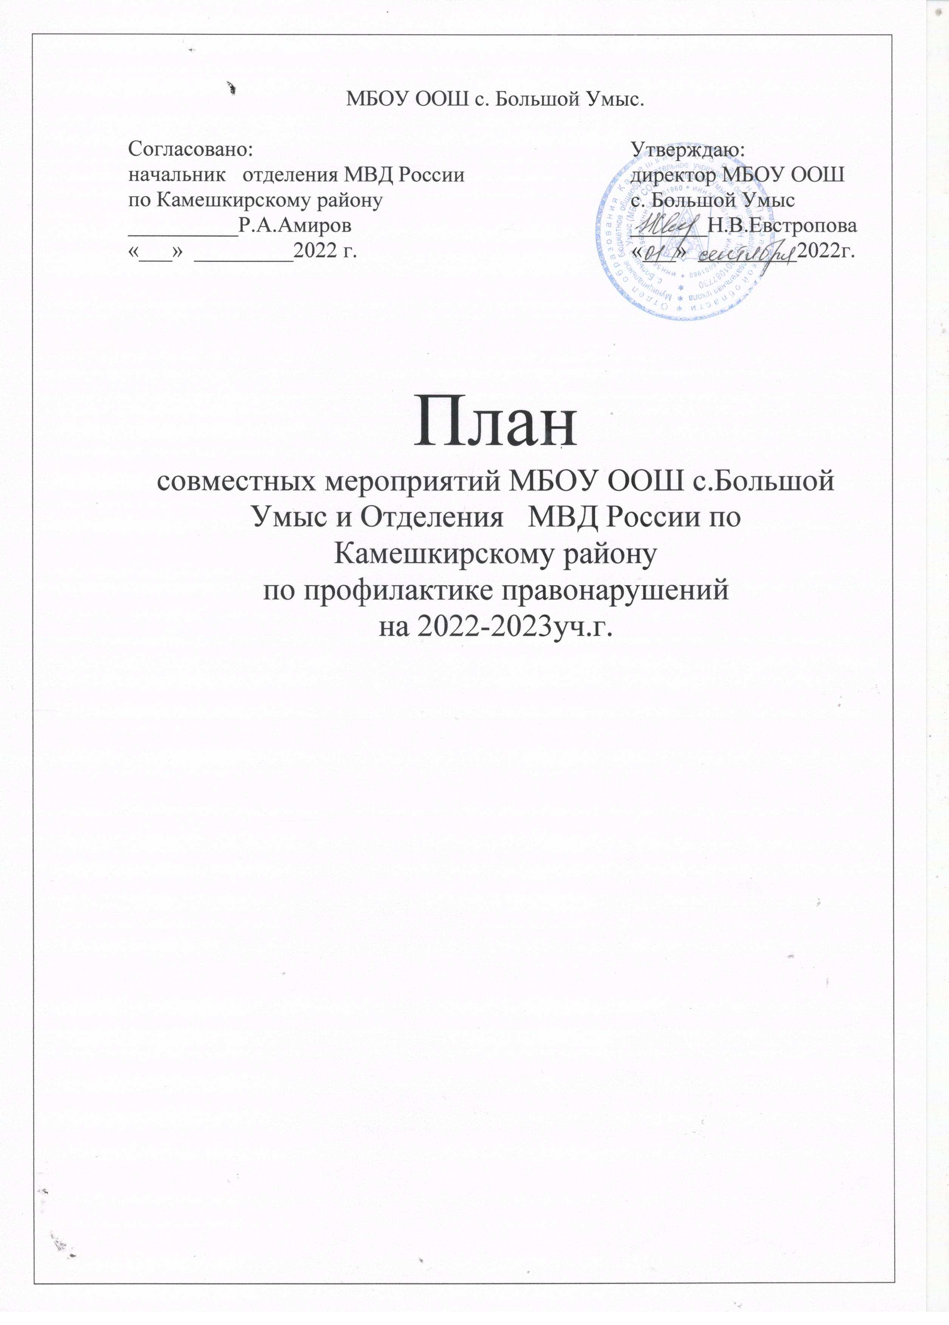

Муниципальное бюджетное общеобразовательное учреждение
основная общеобразовательная школа села Большой Умыс

План
Совместных мероприятий по профилактике правонарушений
на 2022-2023 учебный год
№ п./п. | Название мероприятия | Дата | Класс | Ответственный
1. | Вечернее патрулирование | В течение года |  | Евстропова Н.В.. – директор школы
2. | Беседы по профилактике правонарушений | В течение года |  | Мельников А.С. - участковый
3. | Общешкольное родительское собрание «Профилактика правонарушений». | В течение года |  | Евстропова Н.В. – директор школы
1. | Работа детских объединений
1. | «ОФП» | В течение года | 5-9 | Уланов М.А. – учитель физкультуры
2. | «Футбол» | В течение года | 5-9 | Уланов М.А. – учитель физкультуры
3. | «Волейбол»» | В течение года | 5-9 | Уланов М.А. – учитель физкультуры
4. | «Компьютерная графика и мультимедиа» | В течение года | 1-9 | Жаркова Н.В.- учитель
5. | «Танцуют все» | В течение года | 1-4 | Ларина Л.Г. - учитель
6. | «Шахматы - детям» | В течение года | 1-4 | Воронцова Н.Н. - учитель
7. | «В мире обществознания» | В течение года | 8-9 | Мельникова Т.Н. -учитель
8. | «Русский язык и культура речи» | В течение года | 8-9 | Молчанова И.И. -учитель
2. | Работа Совета бабушек
1. | Разработка и утверждение плана работы Совета бабушек на 2022-2023 учебный год | сентябрь |  | Хорунжина Н.В.  Молчанова И.С.
2. | Распределение обязанностей Совета бабушек | сентябрь |  | Хорунжина Н.В.
3. | Организация кружковой работы | постоянно |  | Администрация
4. | Творческий калейдоскоп  "Мастерим вместе с бабушкой" | сентябрь |  | Захарова Е.Ф.  Молчанова И.С.
5. | Участие в акции "Внимание - дети!" | сентябрь |  | Малюкова Т.В.
6. | Беседа о безопасности на дорогах | октябрь |  | Ларина А.Н.
7. | День матери - фотовыставка "Моя мама, бабушка" | ноябрь |  | Малюкова Т.В. Молчанова И.С.
8. | Беседа о вредных привычках | декабрь |  | Клюева А.Н.
9. | Организация встреч учащихся, родителей со священнослужителем | январь |  | Клюева А.Н.
10. | День защитника Отечества. Спортивный праздник | февраль |  | Уланов М.А.
11. | Концерт «Только для тебя, мамочка моя!» | март |  | Молчанова И.С.  Ларина А.Н.
12. | Беседа по пожарной безопасности | апрель |  | Крайнова Н.М.
13. | Творческий калейдоскоп  "Открытка ветерану" | май |  | Молчанова И.С.
14. | Участие в акции "Бессмертный полк" | май |  | Ларина А.Н. Молчанова И.С.
15. | Беседа о безопасности на воде | май |  | Молчанова И.С.
3. | Работа Совета отцов
1. | Посещение семей пьющих родителей. | В течение года | 1-9 | Мельников А.С. – участковый,  Зинин Н.А.– председатель Совета отцов.
2. | Беседа «Законы жизни семьи» | декабрь | 1-9 | Зинин Н.А.-председатель Совета отцов.
3. | Беседа «Профилактика правонарушений» | май | 5-9 | Зинин Н.А.– председатель Совета отцов.
4. | Работа ЮДПО
1. | Участие в мероприятиях и акциях по профилактике правонарушений в детской подростковой среде. | Постоянно | 1-9 | Мельников А.С. – участковый,  Уланов М.А. – учитель физкультуры.
2. | Проведение рейдов по местам концентрации молодёжи совместно с родителями, ОМОД, ДНД, педагогов образовательного учреждения. | В течение года |  | Мельников А.С. – участковый,  Уланов М.А. -учитель физкультуры.
3 | Проведение профилактической и воспитательной работы с подростками, склонными к противоправному поведению или состоящих на учёте в комиссии по делам несовершеннолетних и в ППН. | В течение года |  | Мельников А.С. - участковый, Уланов М.А. – учитель физкультуры.
5. | Работа правоохранительных органов
1. | Проведение рейдов по улицам села. | В течение года |  | Мельников А.С. – участковый
2. | Беседа по профилактике правонарушений. | сентябрь | 5-9 | Ельчанинова А.В. – инспектор ПДН  Маслов М.Е.-инспектор ГИБДД
3. | Беседа «Детки в пивной клетке». | октябрь | 1-9 | Мельников А.С. – участковый
4. | Диспут «Человек и закон?» | ноябрь. | 7-9 | Ельчанинова А.В.– инспектор ПДН
5. | Лекция «Безопасность дорожного движения» | январь | 1-9 | Маслов М.Е.-инспектор ГИБДД
6. | Лекция «Наркотики, курение, алкоголь – это яд!» | февраль | 5-9 | Ельчанинова А.В.– инспектор ПДН
6. | Работа общественного Совета.
1. | Рассмотрение поведения пьющих родителей. | В течение года | 1-9 | Куряев Ю.Д. – глава администрации Болшеумысского Сельского совета
2. | Просмотр кинофильма по профилактике правонарушений | март | 1-9 | Костригина Т.А. – директор БДЦ
7. | Работа классных руководителей.
1. | Устный журнал «Азбука юного пешехода», практикум по ПДД. | сентябрь | 1,4 | Воронцова Н.Н. – классный руководитель.
2. | Час общения «Правила школьной жизнедеятельности» | октябрь | 1,4 | Воронцова Н.Н. – классный руководитель.
3. | «Лотерея хороших поступков» (игровая программа» | ноябрь | 1,4 | Воронцова Н.Н. – классный руководитель.
4. | Беседа-размышление «Что такое хорошо, что такое плохо» | декабрь | 1,4 | Воронцова Н.Н. – классный руководитель.
5. | «Поступки твои и других» (разбор ситуаций) | Январь | 1,4 | Воронцова Н.Н. – классный руководитель.
6. | Беседа-диалог «О нормах поведения» | Февраль | 1,4 | Воронцова Н.Н. – классный руководитель.
7. | Классный час «Дисциплина и порядок – наши верные друзья!» | Март | 1,4 | Воронцова Н.Н. – классный руководитель.
8. | Час общения «Все мы разные, но мы – одна семья!» | Апрель | 1,4 | Воронцова Н.Н. – классный руководитель.
9. | Беседа-размышление «Трудно ли быть хорошим?» | Май | 3,4 | Воронцова Н.Н. – классный руководитель.
10. | Кл. час «Закон и порядок» | октябрь | 2,3 | Ларина Л.Г. – классный руководитель.
11. | Месячник по профилактике правонарушений | октябрь | 5-7 | Тиханова Г.А.
12. | Кл.час «Что такое хорошо и что такое плохо?» | Октябрь | 7-9 | классные руководители
13. | Конкурс рисунков «Скажем нет вредным привычкам!» | Ноябрь | 7-9 | классные руководители
14. | Презентация «Алкоголь и курение – вред организму». | Декабрь | 7-9 | классные руководители
15. | Кл.час «Профилактика правонарушений». | Январь | 7-9 | классные руководители
16. | Урок здоровья «Вредные привычки». | Февраль | 7-9 | классные руководители
17. | Информационный час «Как не стать жертвой преступления». | Март | 7-9 | классные руководители
18. | Диспут «Моё личное время». | Апрель | 7-9 | классные руководители
19. | Анкетирование родителей «Мы в ответе за своих детей». | Май | 7-9 | классные руководители
20. | Инструктаж по правилам личной безопасности учащихся | сентябрь | 6 | Уланов М.А. классный руководитель
21. | Беседа. Время пребывания на улице в вечерние часы подростков. | октябрь | 6 | Уланов М.А. классный руководитель
22. | Классный час: "Как победить дракона, или Удержись от вредной привычки!" | октябрь | 6 | Уланов М.А. классный руководитель
23. | Классный час: "Что имеем - не храним, потерявши - плачем." | ноябрь | 6 | Уланов М.А. классный руководитель
24. | Беседа. Ответственность за порчу имущества. | ноябрь | 6 | Уланов М.А. классный руководитель
25. | Классный час: "Дочки-матери" | декабрь | 6 | Уланов М.А. классный руководитель
26. | Классный час: "Школа жизненных навыков "Научись говорить "нет"". | январь | 5 | Уланов М.А. классный руководитель
27. | Мониторинг употребления ПАВ (табак, алкоголь) среди учащихся 9 класса | февраль | 6 | Уланов М.А. классный руководитель
28. | Беседа. Уголовная ответственность несовершеннолетнего. | март | 6 | Уланов М.А. классный руководитель
29. | «За здоровый образ жизни»  просмотр видеофильмов | апрель | 6 | Уланов М.А. классный руководитель
30. | Инструктаж по правилам безопасного поведения учащихся в летний период | май | 6 | Уланов М.А. классный руководитель
31. | Правовой всеобуч «Законы школьной жизни» | сентябрь | 7 | Мельникова Т.Н. – классный руководитель
32. | Акция «Международный день отказа от курения» | ноябрь | 7 | Мельникова Т.Н. – классный руководитель
33. | Анкетирование «Я – человек, но какой?» | январь | 7 | Мельникова Т.Н. – классный руководитель
34. | Урок здоровья «Алкоголь- шаг к преступлению» | Март | 7 | Мельникова Т.Н. – классный руководитель
35. | Индивидуальные консультации | в теч. года | 7 | Мельникова Т.Н. – классный руководитель

Составила: Тиханова Г.А.

Сведения об образовательном учреждении.

Муниципальное общеобразовательное учреждение основная общеобразовательная школа села Большой Умыс.

Адрес:
село Большой Умыс, Камешкирского района, Пензенской области, улица Школьная, д.1. Телефон: 2-34-39

Расположена близко к жилым домам улиц Овражная и Школьная.

Автотрасса находится в 200 метрах от школы. Торговые предприятия: 1 магазин-бар и 2 магазина в 200 метрах от школы.

Административное здание и СДК располагаются в 200 метрах от школы.

Список администрации и других работников, обслуживающих школу.

- Евстропова Н.В. – директор школы;
- Тиханова Г.А. - координатор по профилактике правонарушений;
- Мельников Артем Сергеевич - участковый инспектор;
- Куряева Румия Джиганшиновна - работник ФАПа;
- Ельчанинова Анна Вячеславовна - инспектор ПДН;
- Маслов Максим Евгеньевич - инспектор ГИБДД.

Характеристика образовательного учреждения

Содержание |  | Учебный год
 |  |  | 2018-2019 | 2019-2020 | 2020-2021 | 2021-2022 | 2022-2023
 | 1. Общая численность учащихся на начало учебного года |  | 53 | 58 | 54 | 48 | 48
 | 2. Количество несовершеннолетних детей, состоящих на учёте в ПДН |  | 0 | 0 | 0 | 0 | 0
 | 3. Количество родителей, отрицательно влияющих на детей: -состоящих на учёте  -лишённых родительских прав |  | 0  0 | 1  0 | 1  0 | 0  0 | 0  0
 | 4. Количество семей:  -малообеспеченных;  -многодетных |  | 17  3 | 16  4 | 16  4 | 4  3 | 4  5
 | 5. Количество опекаемых учащихся, опекунов. |  | 2 | 3 | 2 | 3 | 3
 | 6. Количество проживающих в интернатах, детских домах, приютах |  | - | - | - | - | -

Утверждаю:
директор МБОУ ООШ
с. Большой Умыс
_______/Н.В.Евстропова/

Расписание работы детских объединений
на 2022-2023 учебный год

№ п./п. | Название объединения | Дни и часы работы | Ответственный
1. | "В мире обществознания" | Вторник  14.15 -15.00 | Мельникова Т.Н.
2. | "Танцуют все" | Понедельник  13.15 – 14.00 | Ларина Л.Г.
3. | "Шахматы - детям" | Вторник  13.15 -14.00 | Воронцова Н.Н.
4. | "Футбол" | Вторник  пятница  14.15 -15.00 | Уланов М.А.
5. | "Компьютерная графика и мультимедиа" | Среда  14.15 -15.00 | Жаркова Н.В.
6. | "Волейбол" | Четверг  Пятница 5-9кл  14.15 -15.00 | Уланов М.А.
8. | "Баскетбол" | Четверг  14.15 -15.00 | Уланов М.А.
9. | "Русский язык и культура речи" | Понедельник  14.15 -15.00 | Молчанова И.С.
10. | Волейбол | Понедельник 1-4кл  14.15 -15.00 | Уланов М.А.

Муниципальное бюджетное общеобразовательное учреждение
основная общеобразовательная школа села Большой Умыс.

Дети, стоящие в ДЕСОП, ПДН, ВШУ на 2022-2023 учебный год.

№ п./п. | Ф.И.О. | Дата рождения | Адрес места жительства | Дата постановки в ПДН(ВШК) | Куратор
1 | - | - | - | - | -

Директор школы: _______________/Евстропова Н.В./
подпись

Муниципальное общеобразовательное учреждение
основная общеобразовательная школа села Большой Умыс.

1. Совет по профилактике:
- Евстропова Н.В. – директор школы;
- Тиханова Г.А.– инспектор по охране прав детства;
- Малюкова Т.В. – председатель общественного Совета;
4. Молчанов А.В.– председатель Совета отцов;
5. Молчанова Е. – ученица 9 класса.

2. Родительский комитет:
- Лычкина О.И.
- Чечкина С.А.
- Мрастева Е.А.
- Сероватова Г.С.
- Милкина Е.В.

3. Совет бабушек:
1. Малюкова Т.В.
2. Ларина А.Н.
3. Козлова Т.В.
4. Захарова Е.Ф.
5. Сидорина М.В.
6. Хорунжина Н.В.
7. Радаева Е.Ф.
8.Лучкова А.И.
4. Совет отцов:
1. Ларин С.А.
2. Зинин Н.А.
3. Мрастев А.В.
4. Молчанов А.В.
5. Козлов М.А.
6. Сидорин Ю.Н
7. Милкин И.И.
8.Шилов И.Н.

Муниципальное бюджетное общеобразовательное учреждение
основная общеобразовательная школа села Большой Умыс.

Характеристика образовательной организации на готовность к противодействию терроризму и действиям при чрезвычайных обстоятельствах

МБОУ ООШ с. Большой Умыс имеет в наличии периметральное ограждение, систему видеонаблюдения(6 камер: 2-внутри помещения, 4-наружные), кнопку тревожной сигнализации с выводом на пульт централизованного наблюдения

Муниципальное бюджетное общеобразовательное учреждение
основная общеобразовательная школа села Большой Умыс.

Состав отряда ЮИД

1.Кознов Максим-командир отряда
2. Акулинин Вадим-командир отделения 2,3 кл.
3. Киселев Владислав- командир отделения 1,4 кл.
4. Сероватов Александр- командир отделения 6 кл.
5. Татарьяшкин Александр- командир отделения 7 кл.
6. Калашников Артем- командир отделения 8 кл.
7. Козлов Владислав-командир отделения 9 кл.

Состав отряда ЮДПО

1. Зинин Анатолий-командир отряда
2. Козлов Владислав
3. Дададжанов Алишер
4. Молчанова Елизавета
5. Стружкин Даниил
6. Сероватов Александр

Муниципальное бюджетное общеобразовательное учреждение
основная общеобразовательная школа села Большой Умыс.

Правовая пропаганда.

Дата | Тема выступления | Категория слушателей | Ответственный
15.09.2021г. | Подросток в мире взрослых. | Родители | Администрация школы.
20.10.2021г. | Вредные привычки – день отказа от курения | 7-9 кл. | Кл. рук.
17.11.2021г. | Мой нравственный выбор. | 5-9 кл. | Кл. рук.
22.12.2021г. | Проблемы семейного воспитания | Родители | Администрация школы.
12.01.2022г. | Административная и уголовная ответственность | Родители, учащиеся. | Мельников А.С.
16.02.2022г. | Что должен знать подросток о наркомании. | 7-9 кл., родители. | ФАП
10.03.2022г. | Как научиться понимать и принимать подростка. | Родители. | Кл. рук.
13.04.2022г. | Человек, которому я верю. | Учащиеся. | Кл. рук.
18.05.2022г. | Гражданственность. Правовое воспитание. | 7-9 кл. | Мельников А.С.
15.06.2022г. | Дисциплина и трудолюбие как составляющее успеха. | 1-5 кл. | Кл. рук.
13.07.2022г. | Здоровый образ жизни. Проблемы укрепления здоровья. | 1-9 кл. | ФАП  Жаркова Н.В.
18.08.2022г. | Досуг подростков. Разговор о привычках | Родители | Администрация школы.

Составил: инспектор по охране прав детства:_______/Татарьяшкина М.А./

